解聘通知书

先生/女士：
由于公司近期进行战略转移，业务需要重组，原来部分部门和工作岗位需要进行合并，根据公司有关规定及您的工作绩效和表现，经公司研究决定，自2012年6月1日起本公司解除与您的聘雇劳动关系，你的5月份工资将在6月1到5日左右正常发放，请在收到通知书后立即停止您为公司负责的一切工作，公司将不会再为您5月31日以后的劳动支付劳动报酬。

非常感谢您在本公司的辛勤工作！
同时，祝愿您在未来有更好的发展！

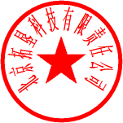
北京拓垦科技有限责任公司负责人（签名）： 宋德伟
单位盖章
2012年05月28日

